REPUBLIQUE TOGOLAISE

Travail – Liberté – Patrie

ECOLE ADODO

**iSchool - LOGICIEL DE GESTION DES ECOLES**

**OFFRE TECHNIQUE & FINANCIERE**

**Mars 2014**

|  |  |  |
| --- | --- | --- |
|  | C:\My Projects\E-SOFT SYSTEMS\LOGO\logo.gif |  |
|  | **E-Soft Systems Inc.**  **925 Whitlock Ave SW, suite 2107, Marietta GA 30064**  **Tel : +1 678 314 5397**  **www.e-softsystems.com**  **esoftsystemsinc@gmail.com** |  |



**Tour IPNET, AGBALEPEDO LOSSOSSIME, 05 BP 507, Lomé, TOGO.**

**Tel: +228 22 51 77 77, +228 22 51 81 81, Fax +228 22 51 58 77**

[**ipnet@ipnetexperts.com**](mailto:ipnet@ipnetexperts.com)**, www.ipnetexperts.com**

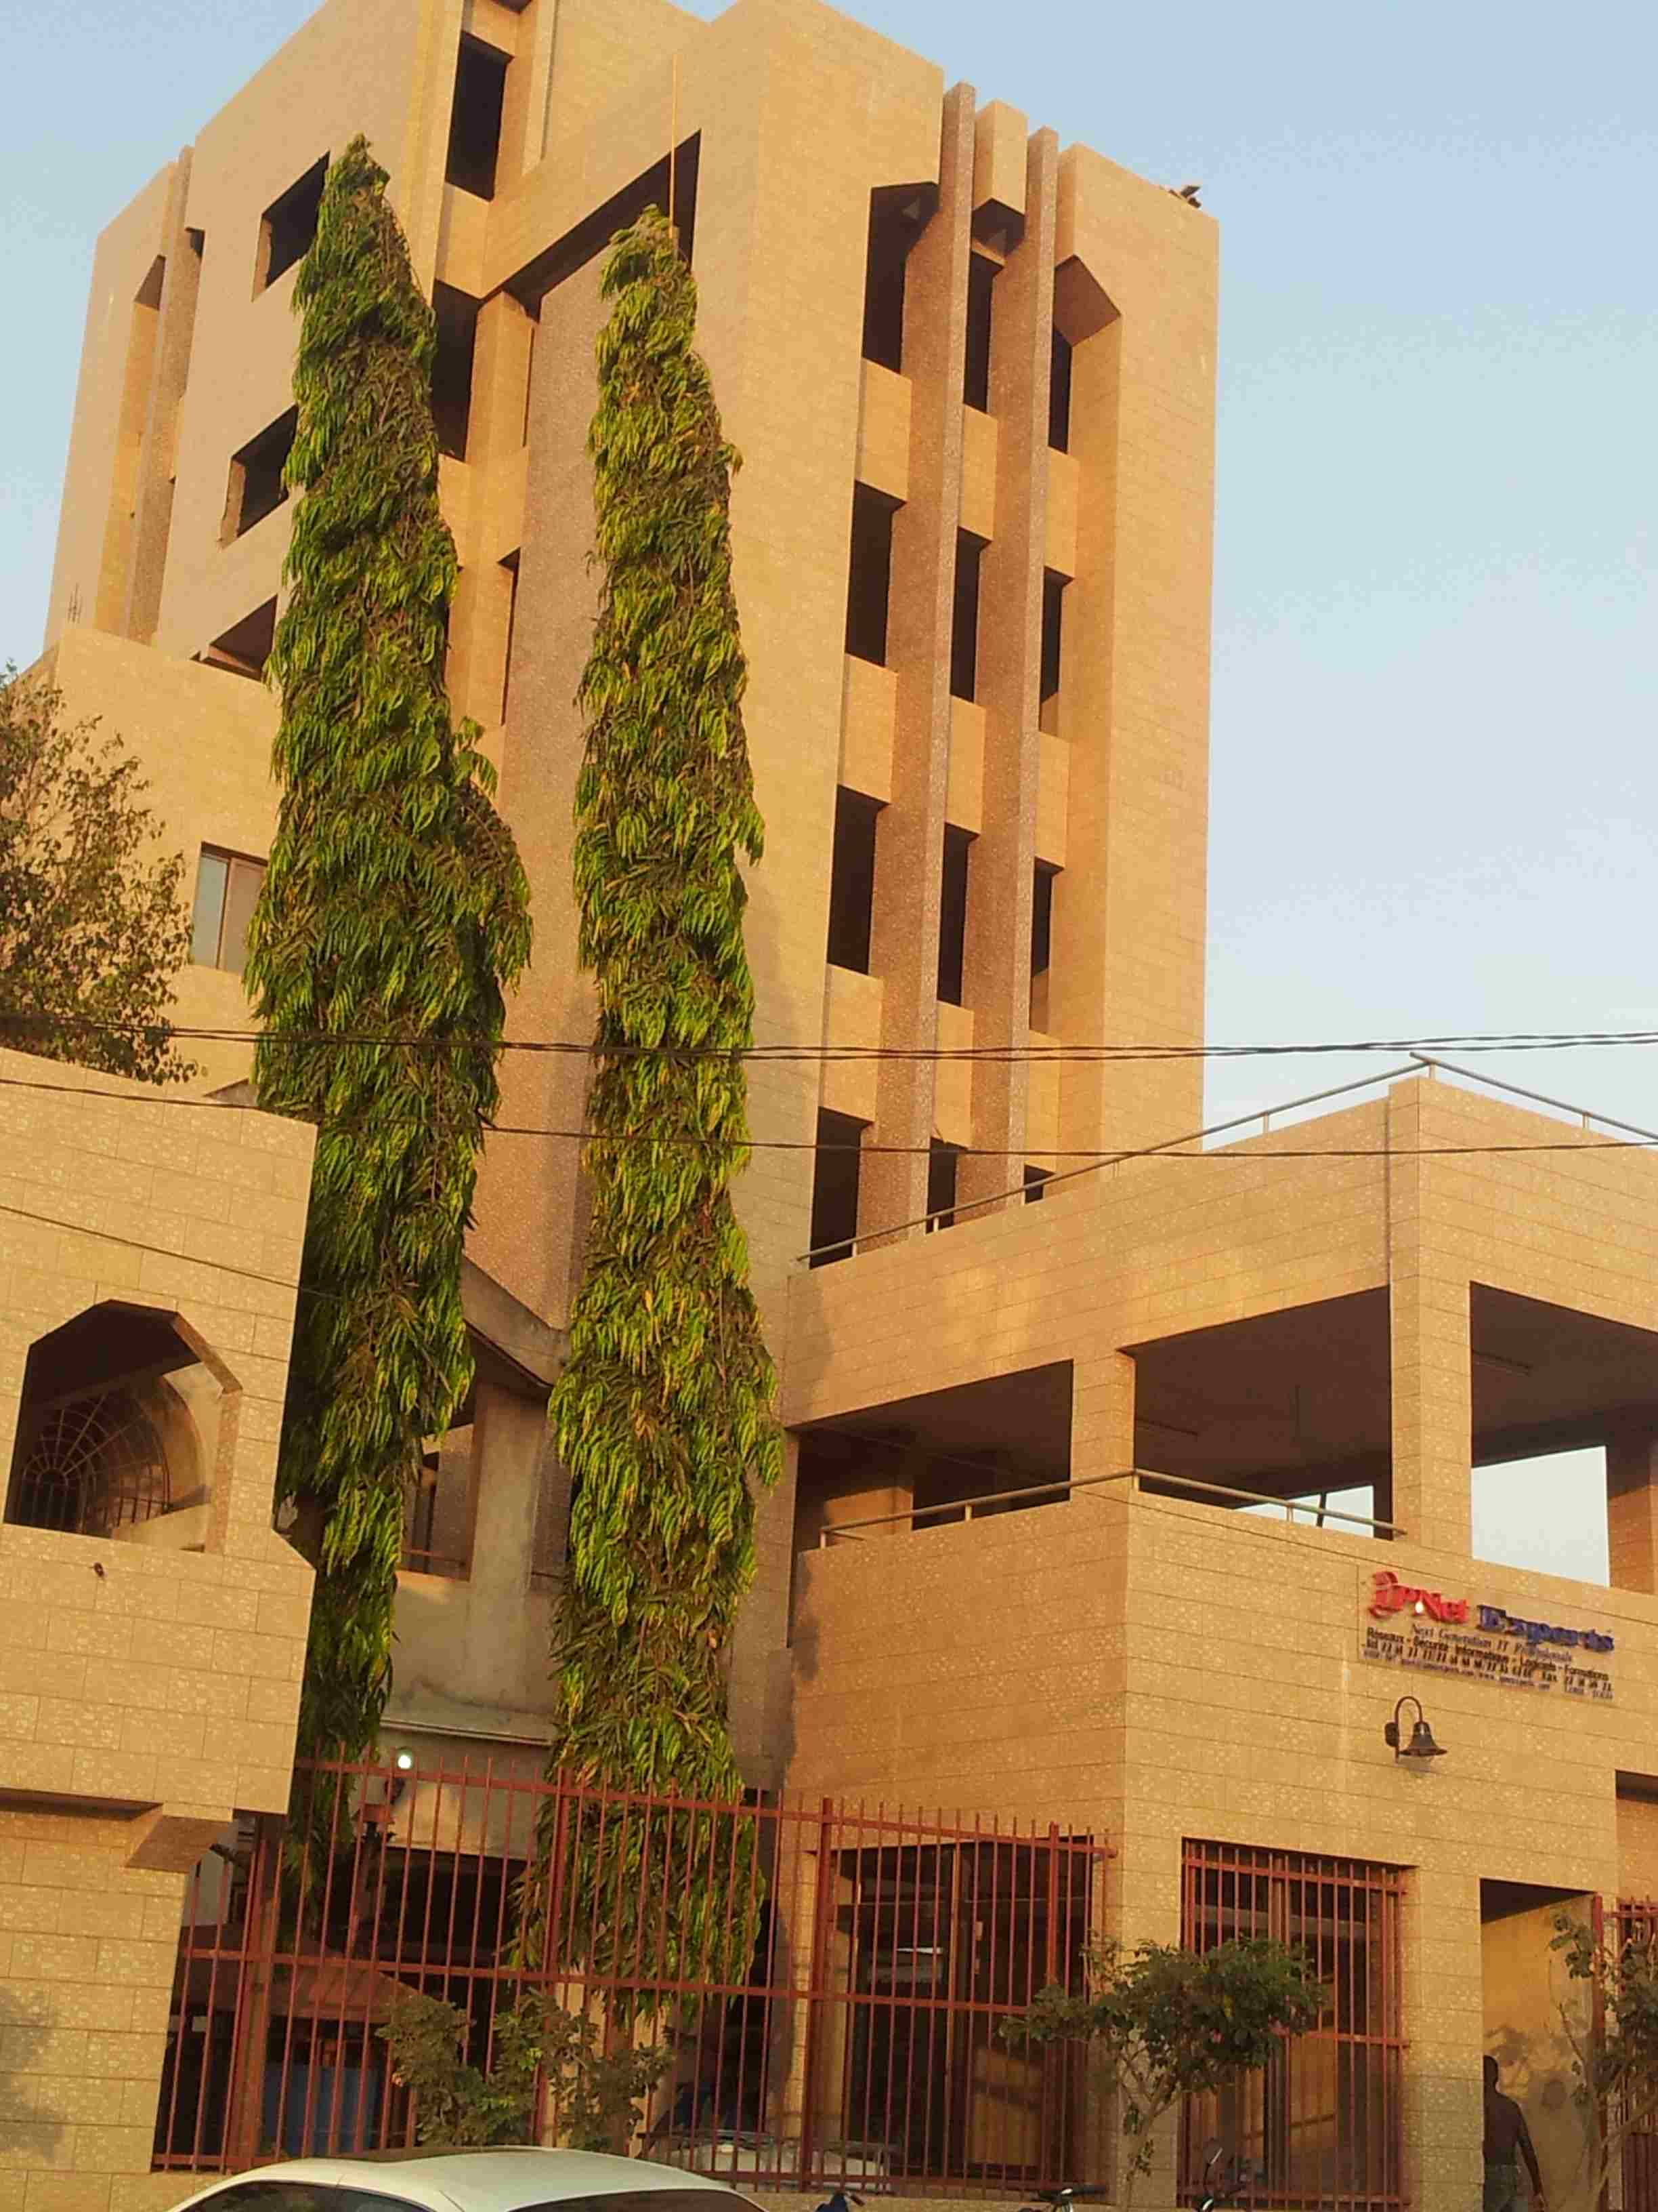

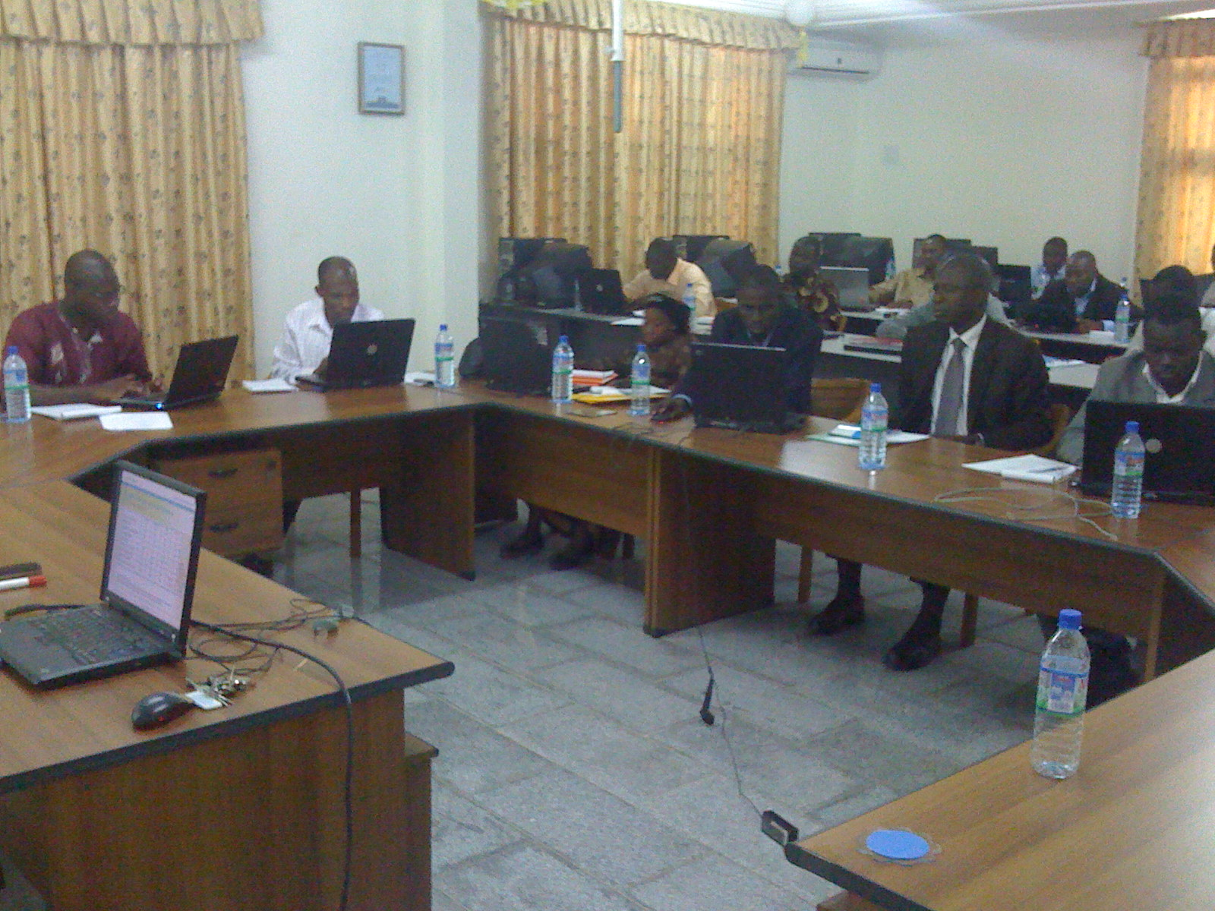

**Nous avons pour obligation d’achever les taches 1 à 3 ci-dessous au plus tard vendredi 10 Février 2012**

1. Projet réaménagement Architecture Poste TOGO (Bob + Thierry)

* Bob & Thierry expliquent le contenu du document technique au client (tranfert de compétence)
* Obtenir le PV de réception
* Déposer la facture (Rosalie) avant la fin de la semaine du 7 Février

1. WAN backup LONATO (Bob + Alex)

* Le document de déploiement de la solution est disponible depuis le 15 Septembre 2011 ;
* Si l’équipe chargée du déploiement de la solution communique bien avec Pawou, on ne devrait pas passer plus de deux jours pour achever ce travail

1. Installation cisco ASA5505, PORT AUTONOME DE LOME (Bob + Alex)

* Il s’agit essentiellement de comprendre deux commandes des firewalls CISCO ASA: *static et access-list*, comprendre les services qu’héberge chaque serveur derrière le firewall cisco ASA5505 et enfin, avec l’aide du client indiquer clairement par écrit ce qui est autorisé/interdit de l’extérieur (Internet) vers ces serveurs en transitant par l’ASA 5505 ;

# SOMMAIRE

1. Configuration Minimale
   1. Architecture
   2. Pro-forma
2. Configuration avancée
   1. Architecture
   2. Pro-forma
3. Matériels et offres connexes
4. Configuration Minimale
   1. Architecture

## Option 1: PC – All in one

#### iSchool installé sur un PC

#### Adaptée pour les écoles à faible budget

#### Permet une utilisation minimale des capacités de iSchool : impression des bulletins, saisie des payements, impression des reçus, etc.

#### Interaction limitée

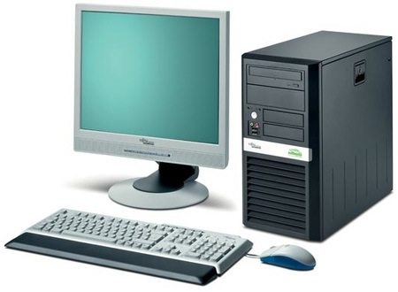

**iSchooool**

* 1. Pro-forma

**COMPLEXE SCOLAIRE ADODO**

**Lome, TOGO**

**FACTURE PROFORMA : ORDINATEUR DE BUREAU et LICENCE**

|  |  |  |
| --- | --- | --- |
| **NUMERO** | **DATE** | **REFERENCE** |
| N°03066/14/DC-DG | 19/03/2014 | MAR-001 |

|  |  |  |  |  |
| --- | --- | --- | --- | --- |
| **REFERENCE** | **DESIGNATION** | **PRIX UNIT.** | **QTE** | **MONTANT** |
|  | **DESKTOP** |  |  |  |
| HP 500B | Desktop HP 500 B   * Processeur Intel Pentium Dual-Core E5500 2,8 Ghz * Disque Dur 300GB, RAM 4 GB DDR3 * Windows 7 Professional or Windows 8 * Ecran 20", Clavier, Souris | 312 000 | 01 | 312 000 |
|  | Imprimante couleur |  |  |  |
|  | * HP - Officejet Pro 8600 Plus Network-Ready Wireless All-In-One Printer | 300 000 | 01 | 300 000 |
|  | License et implémentation de iSchool |  |  |  |
|  | * Analyse des besoins * Installation matérielle * Installation du système d’exploitation et de *iSchool* * Configuration/test de *iSchool* et formation du personnel   Mise en production de iSchool : Impression et vérification des premiers bulletins de notes | 1 000 | 500 | 500 000 |
|  | **CONDITIONS DE VENTE**   * Délai de livraison : 10 jours ouvrés dès commande * Mode de règlement: virement bancaire sur le compte IPNET EXPERTS N° 322113341004000 ouvert à UTB CIRCULAIRE   + 70 % à la commande   + 30 % à la livraison |  |  |  |

|  |  |  |
| --- | --- | --- |
| **TOTAL HT F CFA** | **TVA (18%) F CFA** | **TOTAL TTC F CFA** |
| **1 112 000** | **200 160** | **1 312 160** |

*Arrêter la présente facture pro forma à la somme de* ***un million trois cent douze mille cent soixante francs CFA***

Le Directeur Général

**Pawou P. BATANA**

1. Configuration Avancée
   1. Architecture



## Hybride

#### iSchool installe sur un serveur connecte sur le réseau local de l’école.

#### iSchool hébergé sur un internet.

#### Les données saisies en local sont répliquées sur internet

#### Adaptée pour les écoles à budget plus ou moins élevé

#### Accès en local par le personnel et les élèves

#### Access sur internet par les personnel, les élèves et leurs parents et les prospects

#### Les données sauvegardées sur Internet constituent une sauvegarde et peuvent être restaure en cas d’incident.

1. 
   1. Pro-forma
   2. Pro-forma

**COMPLEXE SCOLAIRE ADODO**

**Lome, TOGO**

**FACTURE PROFORMA : ORDINATEUR DE BUREAU et LICENCE**

|  |  |  |
| --- | --- | --- |
| **NUMERO** | **DATE** | **REFERENCE** |
| N°03066/14/DC-DG | 19/03/2014 | MAR-001 |

|  |  |  |  |  |
| --- | --- | --- | --- | --- |
| **REFERENCE** | **DESIGNATION** | **PRIX UNIT.** | **QTE** | **MONTANT** |
|  | **DESKTOP** |  |  |  |
| HP 500B | Desktop HP 500 B   * Processeur Intel Pentium Dual-Core E5500 2,8 Ghz * Disque Dur 300GB, RAM 4 GB DDR3 * Windows 7 Professional or Windows 8 * Ecran 20", Clavier, Souris | 312 000 | 01 | 312 000 |
|  | Imprimante couleur |  |  |  |
|  | * HP - Officejet Pro 8600 Plus Network-Ready Wireless All-In-One Printer | 300 000 | 01 | 300 000 |
|  | Frais Annuels de Mise en ligne de iSchool |  |  |  |
|  | * Réservation de nom de domaine ([www.ecoleadodo.com](http://www.ecoleadodo.com)) * Hebergement de iSchool en ligne | 5000/an  240 000/an | 01  01 | 5000  240 000 |
|  | License et implémentation de iSchool |  |  |  |
|  | * Analyse des besoins * Installation matérielle * Installation du système d’exploitation et de *iSchool* * Configuration/test de *iSchool* et formation du personnel   Mise en production de iSchool : Impression et vérification des premiers bulletins de notes | 1 000 | 500 | 500 000 |
|  | **CONDITIONS DE VENTE**   * Délai de livraison : 10 jours ouvrés dès commande * Mode de règlement: virement bancaire sur le compte IPNET EXPERTS N° 322113341004000 ouvert à UTB CIRCULAIRE   + 70 % à la commande   + 30 % à la livraison |  |  |  |

|  |  |  |
| --- | --- | --- |
| **TOTAL HT F CFA** | **TVA (18%) F CFA** | **TOTAL TTC F CFA** |
| **1 357 000** | **244 260** | **1 601 260** |

*Arrêter la présente facture pro forma à la somme de* ***un million six cent un mille deux cent soixante francs CFA***

Le Directeur Général

**Pawou P. BATANA**

1. Matériels et offres connexes

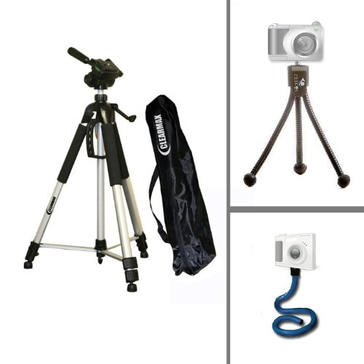

**COMPLEXE SCOLAIRE ADODO**

**Lome, TOGO**

**FACTURE PROFORMA : SUPPORT TECHNIQUE, FORMATION EXCEL DE BASE ET APPAREIL PHOTO**

|  |  |  |
| --- | --- | --- |
| **NUMERO** | **DATE** | **REFERENCE** |
| N°03067/14/DC-DG | 07/03/2014 | MAR-001 |

|  |  |  |  |  |
| --- | --- | --- | --- | --- |
| **REFERENCE** | **DESIGNATION** | **PRIX UNIT.** | **QTE** | **MONTANT** |
|  | SUPPORT TECHNIQUE EN OPTION |  |  |  |
|  | Support technique annuel renouvelable au besoin. | 1. 000 | FF | 200 000- |
|  | FORMATION EXCEL DE BASE EN OPTION |  |  |  |
|  | Formation de base excel et windows : Soit 15h de cours | 25 000 | 2 | 50 000 |
|  | APPAREIL PHOTO EN OPTION |  |  |  |
| Q2F-00001 | Microsoft lifecamHd studio usbPt 1080p Hd Sensor  Camera pour la prise de vue des étudiants | 82 462 | 1 | 82 462 |
| DX-NW080 | DynexLightweightTripod  Trepied pour le support de la camera | 47 978 | 1 | 47 978 |
|  | **CONDITIONS DE VENTE**   * Délai de livraison : 10 jours ouvrés dès commande * Mode de règlement: virement bancaire sur le compte IPNET EXPERTS N° 322113341004000 ouvert à UTB CIRCULAIRE   + 70 % à la commande   + 30 % à la livraison |  |  |  |

|  |  |  |
| --- | --- | --- |
| **TOTAL HT F CFA** | **TVA (18%) F CFA** | **TOTAL TTC F CFA** |
| **380 440** | **68 479** | **448 919** |

*Arrêter la présente facture pro forma à la somme de* ***Quatre cent quarante-huit mille neuf cent dix-neuf Francs CFA***

Le Directeur Général

**Pawou P. BATANA**